Praca z mapą
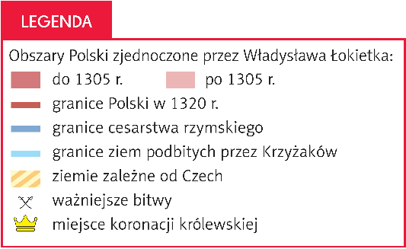
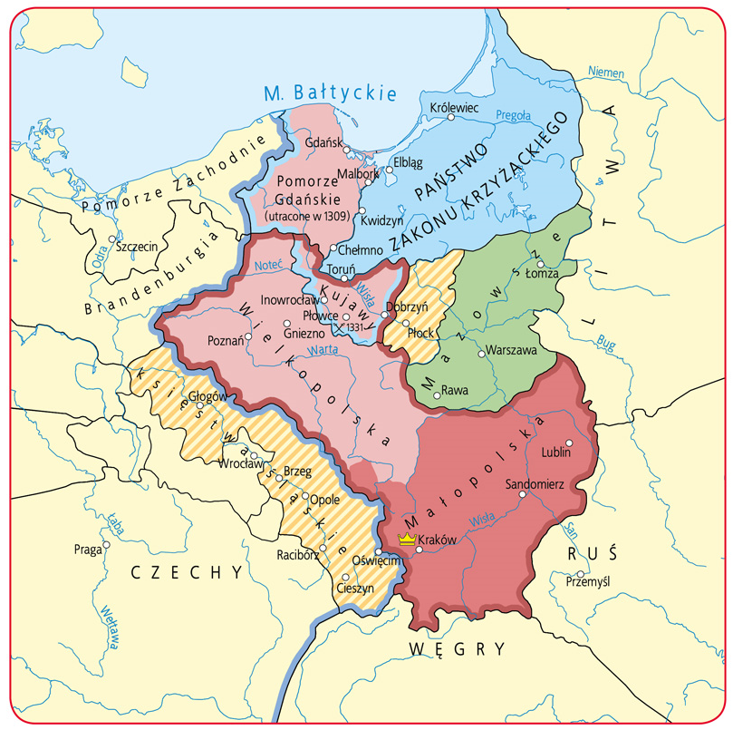
Polska za rządów Władysława Łokietka
1. Określ, z jakich trzech najważniejszych dzielnic składało się państwo Władysława Łokietka w momencie jego koronacji.
2. Wymień dwie krainy, które Władysław Łokietek utracił w okresie swoich rządów.
3. Podaj nazwy ziem polskich, które uzależniły się od Czech.

Klucz odpowiedzi
Mapa Polska za rządów Władysława Łokietka
Zadanie 1.
Odpowiedź: z Wielkopolski, Małopolski i Kujaw
Zadanie 2.
Odpowiedź: Pomorze Gdańskie, Kujawy
Zadanie 3.
Odpowiedź: większość Śląska, część Mazowsza

